|  |  |
| --- | --- |
| ICS | 03.080 |
| CCS | A 16 |

|  |
| --- |
| 5404 |

林芝市地方标准

DB 5404/T 0025—XXXX

政务服务窗口服务规范

（本草案完成时间：2024.11.05）

2024 - XX - XX发布

2024 - XX - XX实施

西藏自治区市场监督管理局  发布

目次

前言 II

1 范围 1

2 规范性引用文件 1

3 术语和定义 1

4 大厅建设管理指南 2

5 人员要求 3

6 服务制度 4

7 服务流程 5

8 培训 6

9 监督 6

10 评价与改进 7

附录A（资料性） 窗口设施摆放平面示意图 9

附录B（资料性） 办公物品存放数量级添置周期 10

附录C（资料性） 窗口人员仪容仪表规范 11

附录D（资料性） 政务服务窗口文明用语规范 12

附录E（资料性） 服务禁忌 13

附录F（规范性） 受理通知书 14

附录G（规范性） 不予受理通知书 15

附录H（规范性） 一次性告知书 16

1. 前言

本文件按照GB/T 1.1—2020《标准化工作导则 第1部分：标准化文件的结构和起草规则》的规定起草。

请注意本文件的某些内容可能涉及专利。本文件的发布机构不承担识别专利的责任。

本文件由林芝市市场监督管理局提出。

本文件由林芝市行政审批和便民服务局归口。

本文件起草单位：林芝市市场监督管理局、林芝市行政审批和便民服务局、林芝市政务服务中心。

本文件主要起草人：

政务服务窗口服务规范

* 1. 范围

本文件规定了政务服务中心大厅建设管理指南，人员要求、服务制度、服务方式及要求、监督、评价与改进。

本文件适用于林芝市各级政务服务中心窗口服务。

行政部门单独设立的政务服务场所、乡镇（街道）便民服务中心、村（社区）便民服务站可参照执行。

* 1. 规范性引用文件

下列文件中的内容通过文中的规范性引用而构成本文件必不可少的条款。其中，注日期的引用文件，仅该日期对应的版本适用于本文件；不注日期的引用文件，其最新版本（包括所有的修改单）适用于本文件。

GB/T 2893.1图形符号 安全色和安全标志 第1部分：安全标志和安全标记的设计原则

GB 2894安全标志及其使用导则

GB/T 10001.1公共信息图形符号 第1部分：通用符号

GB/T 10001.9公共信息图形符号 第9部分：无障碍设施符号

GB/T 32618政务服务中心信息公开业务规范

GB/T 32169.3政务服务中心运行规范 第3部分：窗口服务提供要求

GB/T 32169.4政务服务中心运行规范 第4部分：窗口服务评价要求

GB/T 39734政务服务“一次一评”“一事一评”工作规范

GB/T 39735政务服务评价工作指南

GB/T 40762政务服务满意度评价规范

* 1. 术语和定义

下列术语和定义适用于本文件。

服务对象

依据法律法规对行政审批事项提出申请，对公共服务事项提出需求的公民、法人和其他组织。

窗口工作人员

在各级政务服务中心提供政务服务及其他相关服务的工作人员,包括咨询引导人员、前台服务人员、后台审批人员等。

政务服务事项

进驻政务服务中心办理的各类服务事项，包括依申请办理的行政权力事项、公共服务事项以及其他关联事项。所涉及的行政权力事项包括行政许可、行政确认、行政裁决、行政给付、行政奖励、行政备案及其他行政权力事项。依申请办理的公共服务事项所涉及的领域包括公共教育、劳动就业、社会保险医疗卫生、养老服务、社会服务、住房保障、文化体育、残疾人服务等。

首问责任制

窗口工作人员在首次接到申请人提交的行政许可申请或提出咨询时应当履行的一种职责。首次接受申请或咨询的窗口为首问责任单位，首先接受申请或咨询的工作人员为首问责任人。

首席代表制

各进驻单位委派一名首席代表作为窗口负责人，并授予相应权限，代表本单位管理进驻窗口人员，办理授权范围内的行政审批和公共服务事项，以提高窗口办事能力和效率的工作制度。

* 1. 大厅建设管理指南
     1. 大厅选址

政务服务中心的选址应符合本地区(区、县)城市规划要求，宜选择交通便利、公共设施完善的地

点。

* + 1. 大厅布局及空间标志

服务大厅建筑规模应与本行政区人口总量和经济发展水平相适应，满足集中办理政务服务事项需求。

服务大厅应设立消防通道、安全出口与无障碍通道。消防通道、安全出口应符合紧急疏散要求并保持畅通，安全标志的使用应符合GB/T2893.1和GB2894的要求,包括但不限于:

1. 禁止标志,如:“禁止吸烟”“禁止倚靠”等。
2. 警告标志,如:“注意安全”“当心触电”等。
3. 提示标志,如:“紧急出口”“应急电话”等。

服务大厅应设置能满足服务对象办事需要的停车场所。

服务大厅应合理设置窗口受理区、业务审批区、等候区、自助服务区、填单区等功能区域，公共标识风格应统一协调，定位应准确直观，指示应简洁清晰，公共信息图形符号应满足GB/T 10001.1和GB/T 10001.9 的要求。

应在醒目位置张贴空间及物品定位平面图和可视化照片等标志。

* + 1. 大厅设施

服务大厅宜采用自然光。采光不足的，应配置与其场所规模相适应的照明设施，并配备应急照明系统，提供不间断电源。室内照明应符合节能环保要求。

服务大厅应配置消防设施，安装防火灭火系统。消防设施应定期进行检查和维护保养。

服务大厅应设置窗口服务台，服务评价系统。窗口服务台宜采用“低台敞开式”，台面物品的摆放应统一，参见附录A。

大厅外立面应保持整洁、无破损，装修宜简洁，庄重大方。建筑内部地面、墙面装修应简洁、颜色统一，风格一致，符合开放式、柜台式办公需求。

内部环境应干净整洁，无污水、污物、污渍、污垢，空气清新，无异味。

* + 1. 大厅物品管理

日常公共物品应定位摆放,规范整齐,清洁卫生,配置数量满足日常公共服务需要，被移动或消耗的物品，应专人负责及时归位或增添。

办公物品按使用频率定位摆放,合理设置存放数量(参见附录B)和添置周期。服务过程中产生的临时、散乱或被移动的物品,应在离岗之前或工作日结束之后归位。

私人物品应存放于个人储物柜或抽屉内,不应出现在公众视线之内，存放私人物品的储物柜或抽屉应合理分类,整洁有序。

* 1. 人员要求
     1. 基本要求

窗口工作人员的知识、技能和素质应满足但不限于以下要求：

1. 具备政务服务相关法律、法规、规章、标准及规范性文件等理论知识;
2. 熟悉政务服务中心的业务范围、业务流程、进驻事项的办理规程等业务知识;
3. 应具备但不限于以下要素：爱岗敬业、勤于钻研、保守秘密、廉洁自律、热情服务、主动沟通;
4. 具备计算机网络、办公设备和办公系统操作技能；
5. 宜具备但不限于以下技能:政务服务应急事件应对及处理等技能;基础政务服务藏汉口语场景对话等技能;情绪管理、压力管理、时间管理、自我管理、问题分析与解决等综合素质技能。
   * 1. 工作纪律

严格遵守考勤、请销假制度，按时上下班，不脱岗，不空岗。离开岗位半天以内的，应当按规章制度请假，并在窗口醒目位置摆放告知。

严格遵守各项规章制度，上班时不做与工作无关的事情。

自觉执行有关法律法规，严格办事程序，按照时限要求办理行政审批手续。

坚持原则，秉公办事，廉洁勤政，优质服务。不得以任何形式吃、拿、卡、要，不准损坏信誉和政府形象。

因故意、过失不履行或不正确履行规定的职责，损害行政许可对象合法权益，对行政许可工作造成不良影响和后果的行为的，视主观意识、情节轻重、损害后果、影响大小和改正错误的态度，依据相关规定给予相应的处理。

* + 1. 仪容仪表

服务人员在岗期间，应着统一制发的服装或国家制式服装。亮牌上岗，明示姓名、职务、工作岗位等信息，仪容仪表应整洁端庄、讲究卫生,具体发型、面部、手部、饰品佩戴规范，参见附录C。

仪表端庄，举止文明，办事公正，体现良好的修养和素质。

姿态文雅、自然大方。坐姿要端正，站姿要挺立。

言行举止要和善、谦恭、庄重、得体。

面对服务对象时应面带微笑，自然真诚。

* + 1. 语言规范

与服务对象交谈应当口齿清楚、条理清晰、言简意赅、用语文明，应当使用普通话（或藏语），禁止使用不文明用语。政务服务窗口文明用语可参照附录D。

解答服务对象咨询时，对服务对象没有提到而在工作过程中可能涉及的问题要一并讲清，做到耐心热情。

* + 1. 行为举止

办理业务时，应认真细致审核材料，依法快速予以办理。业务办理过程中，不应从事与业务办理无关的行为，不应接听与工作无关的电话。

接递材料时，应面带微笑、轻拿轻放，不应将办事材料抛、丢给服务对象。

服务过程中，不应因任何原因与服务对象发生冲突。服务对象出现出言不逊、情绪激动等情况时，窗口其他工作人员应迅速将服务对象引导至后台办公室或会客厅，认真倾听，耐心交流，妥善处置。出现较大冲突时，应同时报告政务服务管理机构。

窗口工作人员遇到当事人咨询或申请办理非本部门受理范围内的行政审批事项时，应当热情地将当事人带到有关部门的窗口或指明有关服务窗口的所在位置，不得以自己不了解和不熟悉业务为借口，要求当事人到有关窗口去咨询或到部门去办理行政审批事项。

* + 1. 服务禁忌

综合窗口人员的服务禁忌参见附录E。

* 1. 服务制度
     1. 首问责任制度

服务对象在中心任何窗口递交申请或咨询时，工作人员须问清当事人要办理的事项。

属于首问责任人所在部门、窗口职责范围的事项要按照限时办结要求及时办理，由其窗口负责人或首问责任人负责催办，加快进度或特事特办，确保在承诺时限内办结。不能当场办理的，要严格落实“一次性告知”制度。

不属于首问责任人所在部门、窗口职责范围的事项，首问责任人要耐心说明，并负责引转到承办窗口办理。

* + 1. 一次性告知制度

窗口工作人员在对服务对象申请办理和咨询服务事项（行政审批）作出说明、解释、解答时,应将非涉密的办理依据、办理程序、时限、申请材料等内容一次性告知完毕。

窗口工作人员应把本部门行政审批事项的相关法律依据和高频行政审批事项的一次性告知书置放于窗口之上，方便当事人查询。

* + 1. 限时办结制度

窗口应严格按照法律、法规规定的时限或对外承诺的时限，受理、办理服务对象的办事申请。相关法律法规和规章制度未明确时限规定的事项，窗口应结合事项办理具体情况，确定办理时限。

窗口宜按照要求推进政务服务事项“依法、公开、便民、高效”的原则。

对于申报材料简单、审批程序简便、当场能够办结的事项,窗口应当明确为即办件，当场办结。

* + 1. 替岗制度

凡是窗口工作人员请假一天以上（不含一天）的，应当由派驻单位安排人员到窗口替岗。

派驻单位安排替岗人员，应当事前报政务服务中心备案。

替岗人员上岗前应认真学习并遵守中心的各项管理制度。

* + 1. 首席代表制

首席代表应具备条件：

1. 具有较高政治素质和理论水平。
2. 本单位正式在编人员，且为进驻政务服务中心固定工作人员。
3. 具备较强业务工作能力，熟悉相关法律、法规和政策，熟悉本单位进驻事项的业务办理，有改革创新意识和开拓进取精神。
4. 具有较强的组织协调、综合管理、文字表达能力、灵活处理复杂事务的能力及相关工作经验。

首席代表应行使本单位进驻政务服务中心行政审批服务事项的直接受理权、协调催办权、一般行政审批服务事项的审批办理决定权（最终审批权）。

对本单位进驻政务服务中心的事项，在委托的权限范围内办理相关业务。负责统一组织、协调、督促本单位进驻政务服务中心窗口和本单位相关业务科室，开展各类行政审批事项的受理、承办、审核、审批、督办、协调、反馈等日常工作。

负责本单位进驻窗口及人员的日常管理，严格落实政务服务中心制定的各项规章制度及工作纪律，负责本单位与政务服务中心的信息传达、工作衔接及落实，积极配合中心开展各项工作。

负责本单位进驻事项办理全流程监督，督促各审批环节在规定时限内完成审批工作。

* 1. 服务流程
     1. 到岗准备

综合窗口人员应提前到岗准备，并参见附录 A的规定，整理仪容仪表，检査妆容、着装、工牌佩戴等是否规范。

检查窗口办公设备运行情况，查看用品摆放和工作环境，使其符合下列要求:

1. 电脑、叫号系统、平板评价器等办公设备运行正常;
2. 业务受理需用的表单、样表模板等文件资料齐备、摆放规范;
3. 电脑、打印机、高拍仪、评价器、签字笔、电话、座椅等按统一要求规范摆放;
4. 桌面干净无杂物、地面整洁无垃圾。
   * 1. 服务过程中

综合窗口人员应微笑示意、主动询问办事人业务办理需求，提供取号引导、咨询答疑、帮办代办、辅助指导设施设备使用、受理投诉等服务。

服务对象申请办理事项的，综合窗口人员应提供相应的示范文本、申请表单。属于告知承诺范围的事项，应主动告知服务对象，可选择告知承诺方式。

对申请材料齐全日符合法定形式的，应当场登记和按政务服务部门授权的方式进行受理，并出具《受理通知书》，参见附录 F;对申请材料不齐全或不符合法定形式的，应当场予以指正并出具《不予受理通知书》，参见附录G:能当场补齐补正的立即指导补齐补正:对不能当场补齐补正的，应出具书面《一次性告知书》，参见附录 H。

暂时离岗时，应将电脑锁屏、窗口调整为暂停服务，并将办公用品、工作资料、文件、印章等相关物品入柜。暂时离岗或归位时，应向服务对象主动微笑致歉。

服务过程中，不应因任何原因与服务对象发生冲突，出现服务对象争吵、肢体冲突或现场秋序混乱、设备故障、突发停电等情况时，窗口工作人员应立即向政务服务中心负责人报告，并向服务对象耐心解释，妥善处置。

服务完成时，应主动向服务对象递交受理回执、证照批文等资料，并告知相关注意事项，若服务对象采用邮寄方式，则提醒服务对象登记邮寄信息，主动邀请服务对象作出服务评价并微笑道别。

* + 1. 工作结束后

综合窗口人员应在规定时间内将综合窗口归集的资料转交政务服务部门相关人员并做好交接

登记。

应将办公用品、工作资料、文件、印章等相关物品入柜。

应整理办公区域物品及卫生，关闭工作电脑、评价器及其他相关设备电源。

* 1. 培训

新进窗口工作人员应接受政务服务管理机构组织的培训。

培训和考核内容应涵盖法律法规、行政许可、“放管服”改革、优化营商环境要求、窗口工作纪律、服务礼仪规范等与窗口服务密切相关的内容，并组织考核。考核不合格的，不予上岗。

各窗口应强化对工作人员业务能力、服务意识、办事效率、纪律作风等的培训,并做好培训记录。

各窗口对工作人员的培训原则上每月不少于一次。

各窗口对工作人员的培训落实情况纳入季度、年度考核内容。

鼓励窗口办事员取得相应职业技能资格证书。

* 1. 监督
     1. 监督考核

应建立窗口服务监督机制，对政务服务窗口服务进行全面监督。

监督方式包括日常巡查、视频监察、专项检査等。

应在大厅显著位置设置“意见箱”“意见簿”“服务评价设备”，主动收集服务对象的意见和建议。

政务服务中心日常督查情况及服务对象民意测评可作为对窗口及窗口工作人员考核的依据。

政务服务中心对政务服务窗口和工作人员考核实行季度考评、年度考核相结合的方式开展。

考核结果可成为“服务之星”“优秀服务窗口”等称号的评定依据。

* + 1. 投诉
       1. 投诉处置岗位和人员

政务服务中心应设立处置岗位及职责,并配置投诉处置人,建立投诉处置工作机制、流程,制定相应管理制度。

投诉处置人应具体负责中心的日常投诉处置工作，具体为政务服务中心当日值班领导、值班人员。

投诉处置人应客观公正、耐心细致,有较强的沟通协调能力,应准确把握政策法规,熟悉工作内容、履行岗位职责。

* + - 1. 投诉方式和渠道

应公开投诉处置的接待场所、意见箱、电话号码、网址、电子邮箱以及信函邮寄地址等,确保渠道畅通有效、便捷。

应包括但不限现场投诉;电话投诉;信函投诉;网上投诉。涉及重点事项以书面形式投诉，鼓励实名制投诉，便于反馈处理结果。

* + - 1. 投诉处置程序

投诉受理范围为政务服务中心工作人员在办理事项过程中存在的依法行政、服务质量、办事效率、业务能力、工作作风和违纪违规等方面的问题。

投诉处置人受理时应态度诚恳,主动稳定投诉人的情绪,认真倾听诉求。

现场投诉，投诉处置人接到投诉后,应在5分钟内到达现场,主动亮明身份,能够现场沟通化解的,及时处置,并做好事后记录;不能够现场沟通化解的,应将投诉人引导至投诉处置场所。

电话投诉，投诉处置人应主动向投诉人表明身份,详细了解投诉人的基本信息和诉求。

意见箱、信函及网络渠道等投诉，投诉处置人每个工作日应检查是否有投诉,并在1个工作日内主动回应投诉人。

对不予受理的投诉事项,应告知投诉人不予受理的理由;对不属于本级政务服务中心管辖的，同时告知其管辖部门。

受理时应做好投诉记录,其要素包括但不限于:投诉人的姓名、地址、联系电话,投诉对象、投诉时间、投诉方式,诉求、事实和证据等。

对因投诉情况失实而对被投诉人造成负面影响的，应予以澄清证明。

投诉情况属实，应责令改正，窗口负责人做书面检讨；同一件事被投诉两次的，予以通报批评，取消年度评先选优资格，并将投诉情况反馈派驻单位；同一件事被投诉三次的，实行召回机制；涉嫌违纪违法的，与派驻单位协商进行处理。

* 1. 评价与改进
     1. 服务评价

应建立服务评价机制，综合运用自我评价、上级单位评价、第三方评价、“好差评”评价等方式，对窗口服务规范落实情况进行评价。

评价内容包括但不限于:

1. 服务环境
2. 工作纪律
3. 仪容仪表
4. 文明用语
5. 行为举止
6. 服务制度
7. 服务方式

服务评价应符合 GB/T 32169.4、GB/T 39734、GB/T 39735、GB/T 40762 的有关要求。

* + 1. 服务改进

应制定差评或不满意评价的整改规范，建立健全问题交办、调査核实、整改反馈的联动工作机制，做到合理差评 100%整改，实名差评 100%回复。

应建立评价改进工作机制，根据服务评价结果，对照服务对象的需求，持续改进工作，提升服务效能。

应对差评整改和服务改进情况进行督促、跟踪、复查。

进驻单位主要领导及分管领导应按照“领导干部走流程”制度，定期到“中心”现场办公，加强与服务对象的沟通联系。

2. （资料性）  
   窗口设施摆放平面示意图
   1. 窗口设施摆放平面示意图

窗口设施摆放宜参照图A.1摆放。

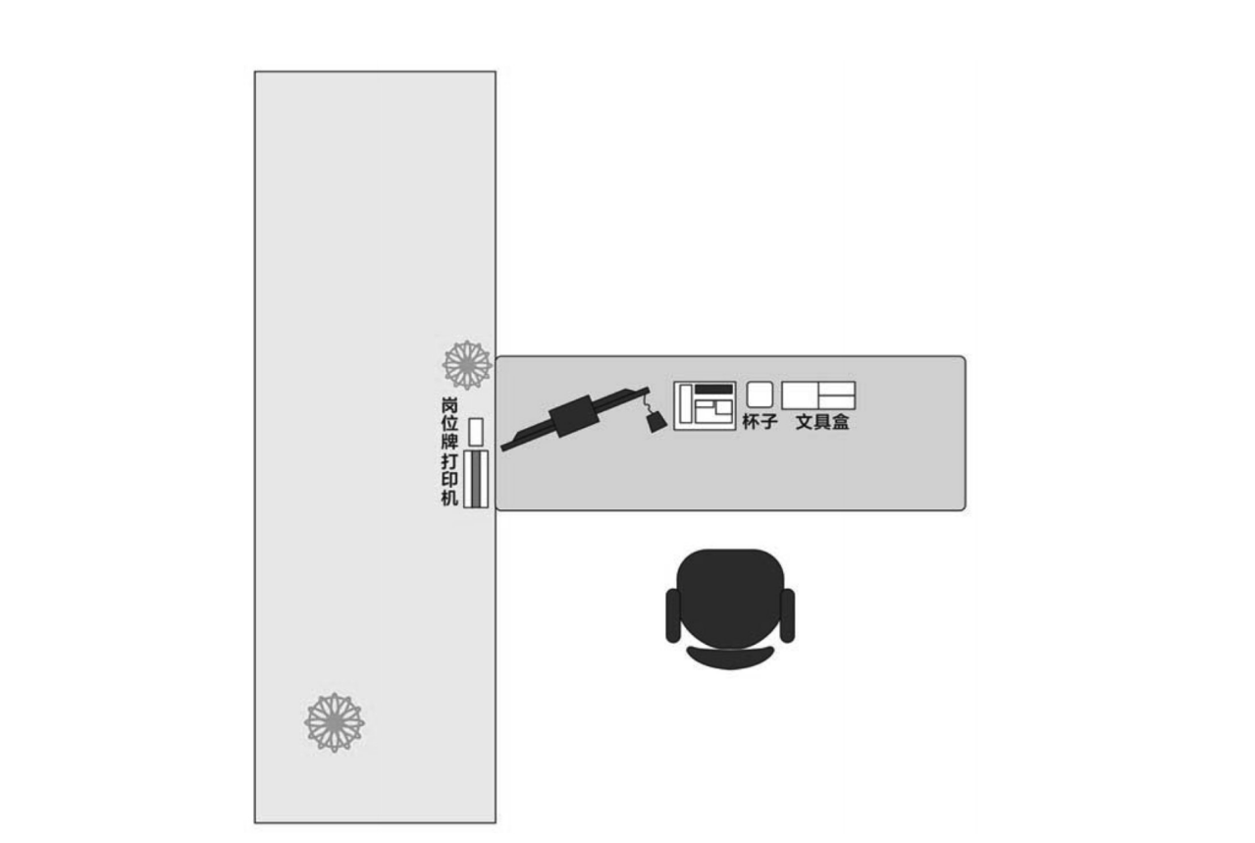

* 1. 窗口设施摆放平面示意图

1. （资料性）  
   办公物品存放数量级添置周期
   1. 办公物品存放数量及添置周期

办公物品存放数量及添置周期见表B.1。

* 1. 办公物品存放数量及添置周期表

| **物品种类** | **数量** | **添置周期** |
| --- | --- | --- |
| 黑色签字笔 | 2支 | 1周 |
| 圆珠笔 | 2支 | 1周 |
| 铅笔 | 2支 | 1周 |
| 剪刀 | 1把 | 6月 |
| 回形针 | 1盒 | 1周 |
| 燕尾夹 | 20只 | 1周 |
| 起钉器 | 1个 | 3月 |
| 便签纸 | 1本 | 1周 |
| 胶水 | 1支 | 1月 |
| a | | |
| 1. 该表作为办公物品配备和存放标准，并作为日常检查和考核依据。 | | |

1. （资料性）  
   窗口人员仪容仪表规范
   1. 仪容规范
      1. 女士面部应自然得体，可着清新淡妆，口红、眉毛、眼影等颜色自然不浓烈，香水宜清新淡雅。男士面部应干净清爽，不留胡须，不露鼻毛。
      2. 头发应清爽不油腻，发色宜为黑色或深棕色。发型应前不遮眉，侧不挡脸，不得留怪异发型,短发不过肩，长发需盘起，不飞发散发，不易梳理的碎发须用黑色一字夹夹好，并佩戴统一发饰。男士发型以短发为宜，应前不附额、侧不掩耳，后不触领，不留长角。
      3. 手部、手掌，不可有污垢，随时保持干净，指甲应修剪平滑整洁，不涂艳色指甲油。
      4. 皮肤外露处不得有纹身。
      5. 牙齿干净，口腔无异味。
   2. 仪表规范
      1. 应着统一工作服或制服，着装整洁，无褶皱，无异味、无破损。
      2. 应规范佩戴工牌、领带、领花或丝巾。党员应按规定佩戴党徽。
      3. 女士着工作服裙装时，应着肉色丝袜为宜。
      4. 女士鞋跟宜低于4 cm，男士鞋跟宜低于3cm，鞋面不宜有夸张饰物。
      5. 女士不应佩戴夸张饰品。男士宜佩戴深色皮带，皮带上不应挂钥匙等物品。
      6. 不应出现披衣、敞怀、挽袖、卷裤腿等情形;不应出现工装便装混搭，穿凉拖上班等。
      7. 特殊时期(如怀孕期间)体型发生显著变化的可不穿工作服，但应穿着与工作服颜色相近的服

装。

* + 1. 工作服换季时间以政务服务中心通知为准。

1. （资料性）  
   政务服务窗口文明用语规范
   1. 文明用语规范

政务服务窗口文明用语可参照表D.1。

* 1. 政务服务窗口文明用语规范

|  |  |  |
| --- | --- | --- |
| **序号** | **礼貌用语（汉文）** | **礼貌用语（藏文）** |
|  | 请、谢谢、请稍等、对不起、抱歉、再见、不客气。 | ཐུགས་རྗེ་ཆེ། ཏོག་ཙམ་སྒུག་རོགས་གནང་། དགོངས་པ་མ་ཚོམ། དགོངས་དག རྗེས་སུ་མཇལ་ཡོང་། ཐུགས་འཛེམ་མ་གནང་། |
|  | 您好，林芝市政务服务中心XX窗口 |  |
|  | 您好，请坐。 | སྐུ་ཁམས་བཟང་། བཞུགས་དང་། |
|  | 您好，不好意思，让您久等了，请坐。 | སྐུ་ཁམས་བཟང་། དགོངས་པ་མ་ཚོམ། ཁྱེད་རང་སྒུག་ཡུན་རིང་སོང་། བཞུགས་དང་། |
|  | 请问您需要办理什么业务？ | བཀའ་འདྲི་ཞུ་རྒྱུར་ཁྱེད་རང་ལས་སྒོ་ག་རེ་གཉེར་དགོས་སམ། |
|  | 请您到X号XX服务窗口 |  |
|  | 请稍等一下 |  |
|  | 您好，您要办什么业务 |  |
|  | 请您再说一遍 |  |
|  | 请您听我详细解释好吗 |  |
|  | 谢谢您的耐心等待。 | ཁྱེད་རང་གིས་ངང་རྒྱུད་རིང་པོས་སྒུག་གནང་བར་ཐུགས་རྗེ་ཆེ། |
|  | 不好意思，让您久等了。 | དགོངས་པ་མ་ཚོམ། ཁྱེད་རང་སྒུག་ཡུན་རིང་སོང་། |
|  | 您的业务办理大概需要*分钟。 | ཁྱེད་རང་གིས་ལས་སྒོ་དེ་གཉེར་བར་ཕལ་ཆེར་སྐར་མ་*དགོས་ས་རེད། |
|  | 您好，不好意思，您的业务大概还需要 xx 时间，请您再耐心等候一下。 | སྐུ་ཁམས་བཟང་། དགོངས་པ་མ་ཚོམ། ཁྱེད་རང་གི་ལས་སྒོར་ཕལ་ཆེར་ཆུ་ཚོད་xxའགོར་ས་རེད། ཁྱེད་རང་གི་ངང་རྒྱུད་རིང་པོས་ཏོག་ཙམ་སྒུག་རོགས་གནང་། |
|  | 您还有其他业务需要办理吗？ |  |
|  | 请您核对信息，并在 XX 处签字确认。 | ཁྱེད་རང་གི་ཆ་འཕྲིན་ལ་ཞིབ་བསྡུར་གནང་རོགས། དེས་མ་ཟད་XXཐོག་མིང་རྟགས་བཀོད་ནས་ངོས་འཛིན་གནང་རོགས། |
|  | 您的手续已办好，请核对 |  |
|  | 请您X月X日来领取证照 |  |
|  | 谢谢您的合作 |  |
|  | 这是您的物品，请收好，慢走，再见！ | འདི་ནི་ཁྱེད་རང་གི་དངོས་པོ་རེད། ཡག་པོ་ཉར་རོགས་གནང་། ག་ལེར་ཕེབས། རྗེས་སུ་མཇལ་ཡོང་། |
|  | 再见、请慢走、欢迎再次光临。 | རྗེས་སུ་མཇལ་ཡོང་། ག་ལེར་ཕེབས། ཡང་བསྐྱར་ཕེབས་པར་དགའ་བསུ་ཞུ། |
|  | 没关系，这是我们应该做的 |  |
|  | 谢谢您，欢迎您监督和帮助 |  |

1. （资料性）  
   服务禁忌
   1. 服务过程中禁止出现的行为

服务过程中禁止出现下列行为:

1. 工作时间网购、炒股、打游戏、吃零食、点外卖、浏览视频、网上聊天、佩戴耳机听音乐 等与工作无关的事情;
2. 工作时间倚靠、抱胸、叉腰、托腮、趴卧、打瞌睡以及捋头发、玩手指、剪指甲等;工作时间大声喧哗、嬉闹，脱岗、离岗、串岗、空岗、扎堆聊天等;
3. 与服务对象发生争吵，出现纷争时未及时反映等;
4. 单手指指人和物，接递文件资料时出现丢、扔、抛、甩等行为:
5. 擅自挪动办公电脑和屏幕摆放的位置，工作时间在座椅上跷二郎腿、抖腿，随意转动或来回移动椅子的位置:
6. 电脑安装与工作无关的软件，桌面不按政务服务中心统一要求自行设置系统页面和屏幕保护程序;
7. 扫帚、雨伞、抹布、零食等物品放置在办事群众可视范围内;
8. 衣物随意搭在椅背上或放在桌上，靠垫与座椅颜色色差大、造型夸张等;在禁烟区吸烟;
9. 其他有损窗口形象的行为。
   1. 服务过程中禁止使用用语

服务过程中近视使用下列用语：

1. 我不知道，你去问 XXX;
2. 不行，我说不行就是不行;
3. 不归我管，不清楚;
4. 急什么，没看我正忙着吗!
5. 我刚才已经说过了，怎么还问:
6. 怎么不说清楚;
7. 找领导去，我管不着;
8. 快点，我下班了;
9. 有牌子，你自己看;
10. 你去投诉好了!
11. 其他有损窗口形象的用语。
12. （规范性）  
    受理通知书
    1. 受理通知书

受理通知书的模板应符合表E.1。

* 1. 受理通知书

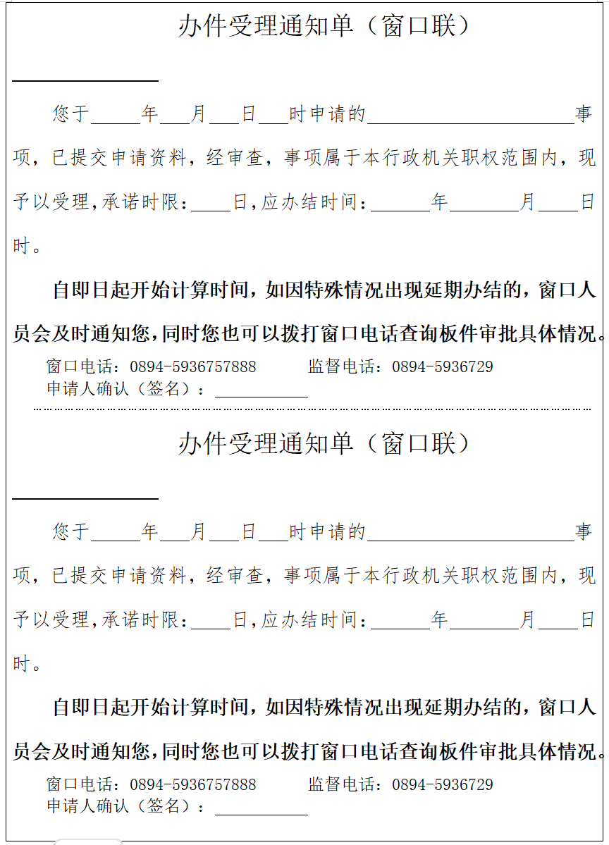

1. （规范性）  
   不予受理通知书
   1. 不予受理通知书

受理通知书的模板应符合表G.1。

* 1. 不予受理通知书

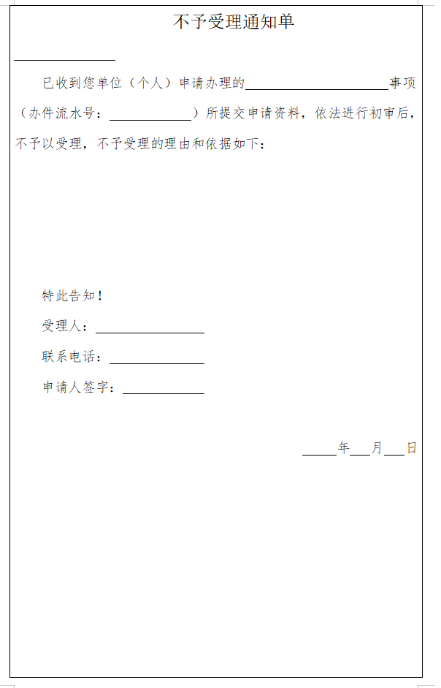

1. （规范性）  
   一次性告知书
   1. 一次性告知书

一次性告知书的模板应符合表H.1。

* 1. 一次性告知书

